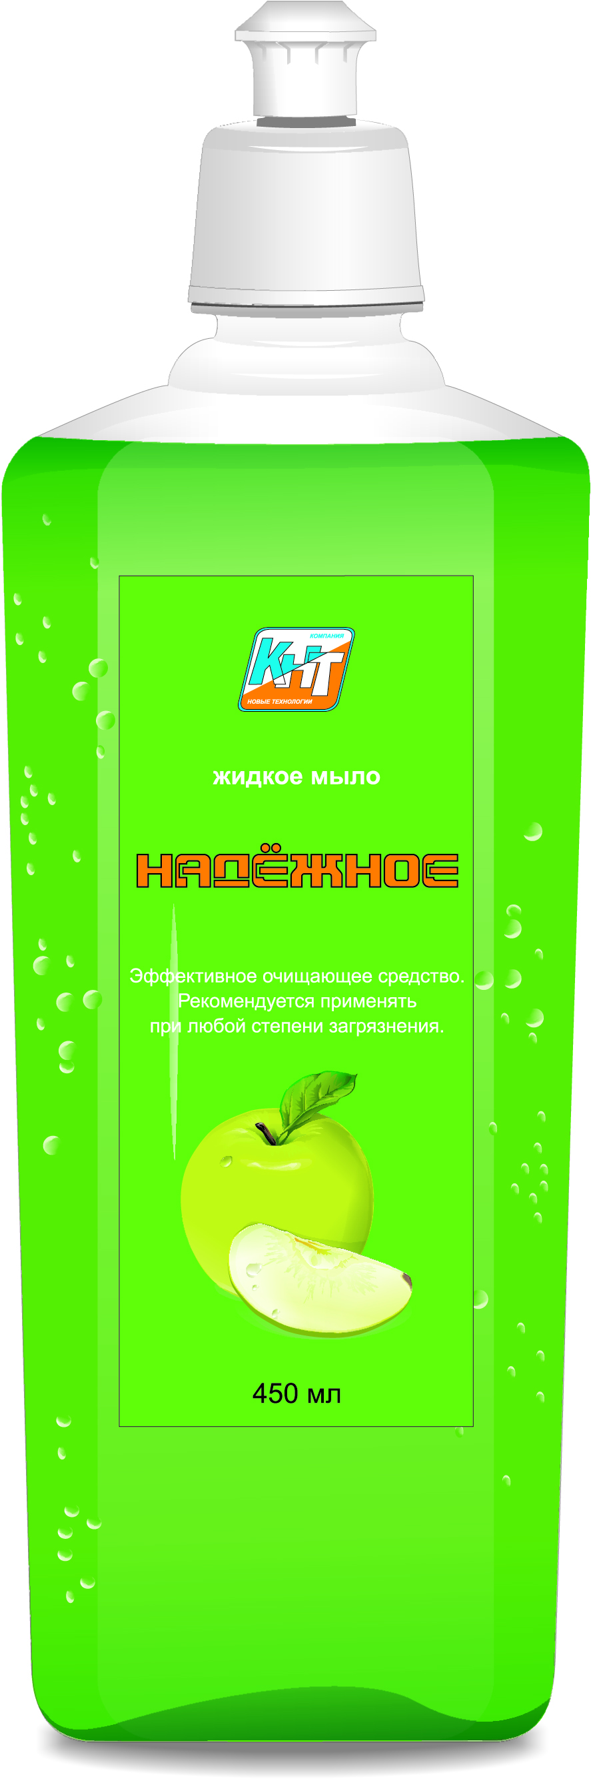 | Мыло НАДЁЖНОЕ  Мыло НАДЁЖНОЕ - эффективное жидкое очищающее средство для удаления производственных загрязнений.  100% замена твердого хозяйственного мыла!  Отличительные свойства:  - нейтральный уровень рН;  - включает в себя комбинацию ПАВ, которая позволяет эффективно удалять сильные загрязнения;  - содержит увлажняющий комплекс;  - не вызывает раздражения и сухости кожи;  - обладает приятным запахом;  - экономично в использовании.  Область применения:  Используется для удаления загрязнений любой степени (масла, жир, пыль, копоть и т.д.).  Способ применения:  Нанести небольшое количество мыла на влажные руки, тщательно растереть, обильно смыть водой.  Может быть использовано в качестве геля для душа.  Срок годности:  1 год

100% замена хозяйственного мыла

Обычное хозяйственное мыло имеет массу недостатков:
- щелочной pH (11 – 12,5), приводящий к вымыванию липидного слоя и сухости кожи;
- разбухание и нарушение барьерной функции кожи, как следствие – возрастание проницаемости в нее вредных веществ;
- низкая очищающая способность при стойких загрязнениях;
- образование известкового налета в раковинах и душевых;
- не экономично в использовании (крошится и размокает);
- нарушение правил гигиены, т.к. на мыле всегда остаются загрязнения от предыдущих пользователей.

Мыло НАДЁЖНОЕ является сто процентной заменой твердого хозяйственного мыла.

Лаурилэтоксисульфат натрия — поверхностно-активное вещество (ПАВ), ответственно за моющее действие мыла. Это вещество устойчиво в жёсткой воде, прекрасно пенится и отмывает даже сильные загрязнения.

Алкилбензолсульфонат - синтетическое анионное ПАВ, представляющее собой смесь натриевых солей, экологически безвредное и биоразлагаемое. Одинаково хорошо моет как в мягкой, так и в жёсткой воде, обладает хорошей пенящейся способностью.

Мыло содержит смягчающее поверхностно-активное масло, которое возвращает природную мягкость кожи. Эффективно предохраняет от сухости и раздражения. Ускоряет регенерацию клеток. Прекрасно увлажняет кожу.
Кокосовое масло содержит ценные жирные кислоты - лауриновую, миристиновую, каприловую, каприновую, пальмитиновую, олеиновую, линолевую, которые регулируют липидный барьер кожи и поддерживают нормальный уровень влаги. Эти кислоты содержат большое количество витаминов (С, В1 и В6), которые в свою очередь участвуют в производстве белков и уменьшают неблагоприятное воздействие окружающей среды на кожу и организм человека в целом.

Мыло НАДЁЖНОЕ - это действительно надежное очищающее средство в борьбе с производственными загрязнениями любой степени.

